**下载链接：**

[**https://docs.docker.com/v17.06/docker-for-mac/install/**](https://docs.docker.com/v17.06/docker-for-mac/install/)

**学习网址：**

<http://blog.csdn.net/sch0120/article/details/53219220>

<http://www.runoob.com/docker/docker-command-manual.html>

**docker hub:**

<https://docker-hack.ele.me>

登录的用户名/密码即为公司邮箱账号/密码

由队长登录并上传队伍docker image

**以下例子是已经建立dockerfile的镜像的push操作：**

1. 点击Create Repo建仓库（Repo）

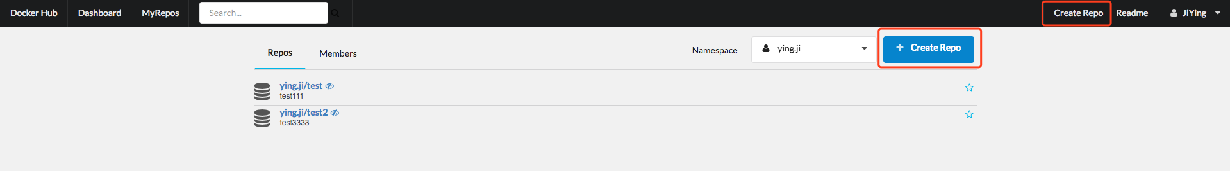

2. 打开终端，登录【docker login docker-hack.ele.me】

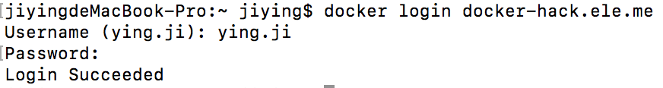

3. 创建镜像

找到docker使用的存储驱动和存储的位置后，输入【docker image ls】列出镜像



docker image可自行创建、下载

如从docker-hack中Dashboard下载，输入【docker pull docker-hack.ele.me/mirror/alpine:tz】拉取镜像

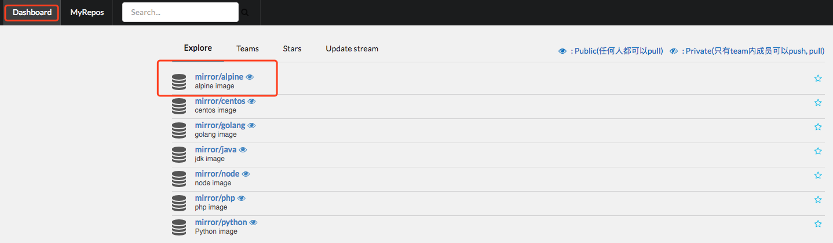

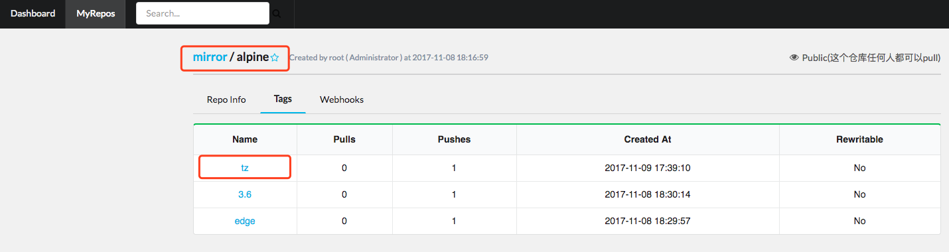

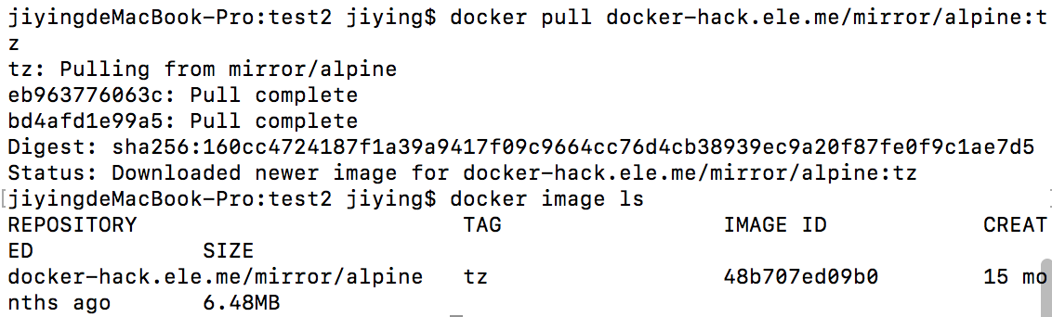

输入【mkdir docker】建立目录，并通过【vim Dockerfile】构建镜像，构建镜像的脚本自行编译，提交的docker在/data/start.sh下有一个可执行权限的脚本，此脚本用来启动选手的应用程序并且工作在本机80端口，如在dockerfile里，RUN chmod 777 /data/start.sh这行应在COPY或者ADD后面

输入【docker build -t docker-hack.ele.me/ying.ji/test:v0.2 .】构建镜像

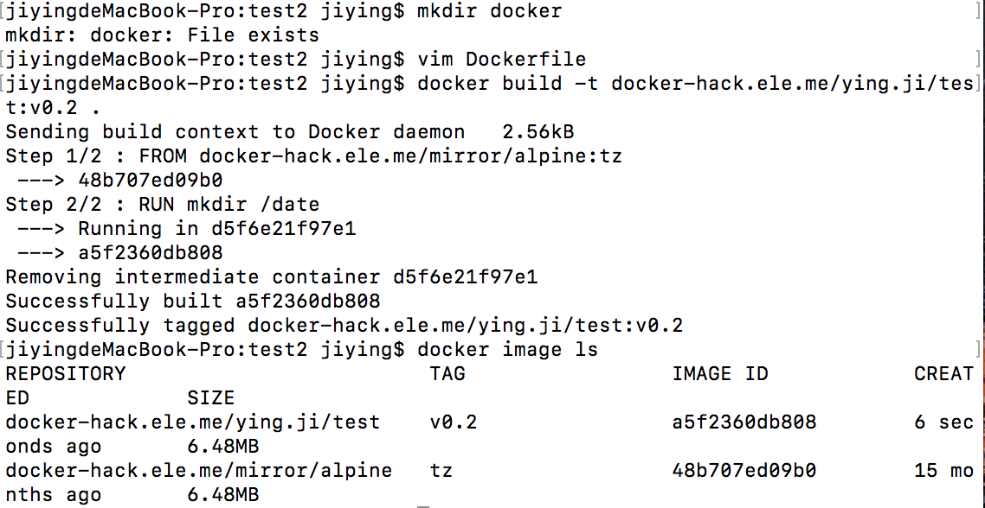

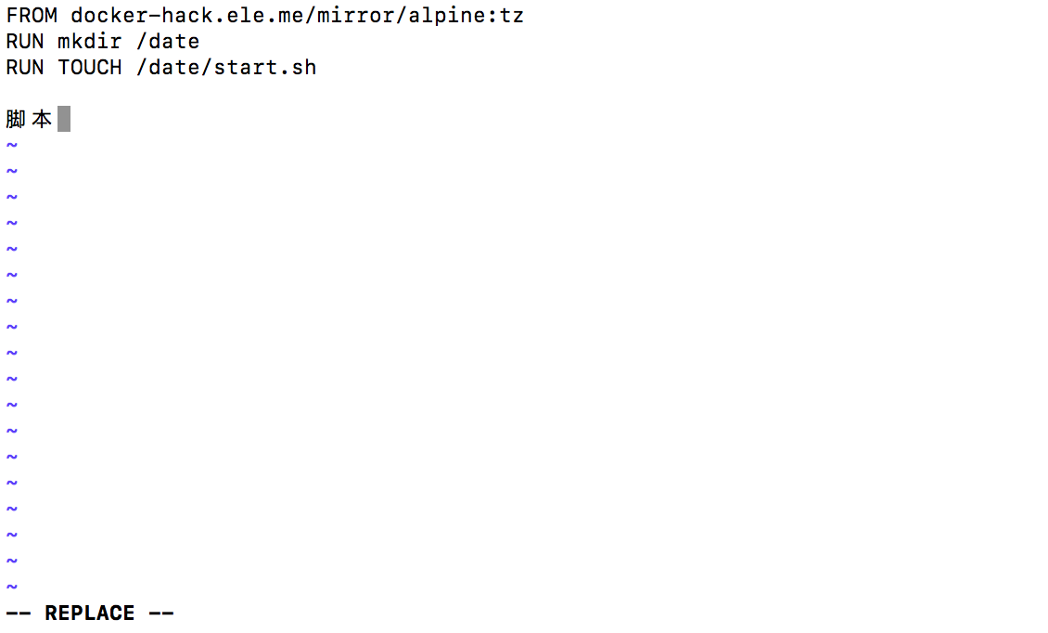

4. 推送镜像

输入【docker push docker-hack.ele.me/ying.ji/test】

